**Hướng dẫn add tủ bếp mới App Avy.**

Bước 1: thêm các file ảnh .webp và .svg như các mẫu tủ đã có sẵn

Bước 2: Thêm code vào hàm bên dưới.

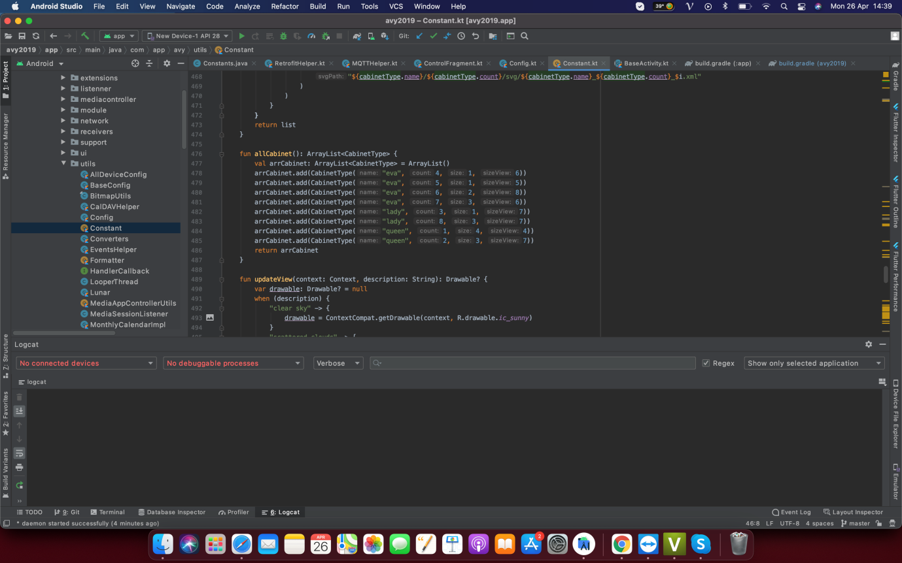

Name: tên tủ

Count: số thứ tự của tủ: ví dụ Queen 1, Lady 3

Size: số ảnh điều khiển

Size view: số ảnh hiển thị